# Séquence – La germination Mon carnet de chercheur

Découverte du monde

Période 5 – Le vivant

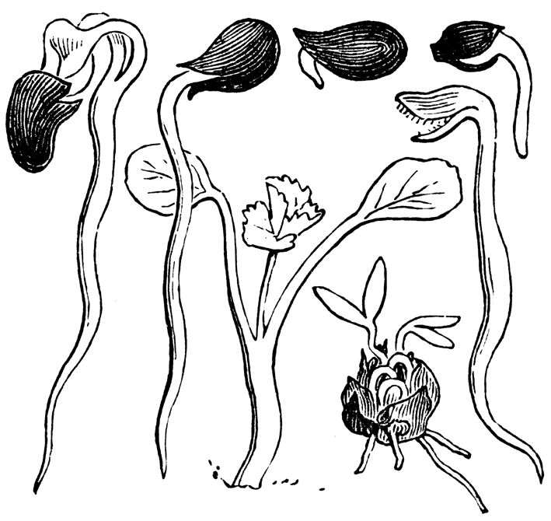





Séquence – La germination Mon carnet de chercheur

Séance 1 – Graine ou pas graine ?

Séance 2 – Graine ou pas graine ?

Découverte du monde

Fiche n°1



1

1

Je **note**l’endroit où j’ai récolté les graines.

Je **dessine** et j’**écris** ce qu’est une graine, telle que je l’imagine.

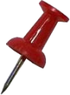

**J’ai récolté mes graines :**

Sous un arbre

Sur un arbre

Sous la terre

Sur la terre

Sous les feuilles

Sur les feuilles

**Ailleurs :**

CP

Séquence – La germination Mon carnet de chercheur

Séance 3 – Graine ou pas graine ?

Séances4 et 5 – Graine ou pas graine ?

Découverte du monde

Fiche n°2



1

1

Je **dessine et je note** mes observations tous les deux jours sur les plantations que j’ai réalisées.

Je **dessine et j’explique** l’expérience que j’ai choisi de réaliser pour voir si mes graines vont pousser :



**Mes observations :**

Le .../.../... Le .../.../...

Le .../.../... Le .../.../...

EX : Dessine comment est ta graine et ce que tu souhaites faire ( si tu mets dans la terre ou dans l’eau ou autre ….) pour la faire pousser

CP

Séquence – La germination Mon carnet de chercheur

Séance 6 – Qu’y a-t-il dans une graine ?

Séance 7 – Qu’y a-t-il dans une graine ?

Découverte du monde

Fiche n°3



J’**observe**le schéma de l’intérieur de la graine, et j’**écris** la légende en face de chaque flèche :

1

1

Je **dessine** et j’**écris** ce qu’il y a à l’intérieur d’une graine, comme ***je l’imagine*** :



**L’intérieur d’une graine de haricot**

Vocabulaire : cotylédons (2 parties ) /enveloppes(tégument)/

La plantule : la tige /la racine /les feuilles

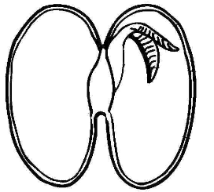

Séquence – La germination Mon carnet de chercheur

Séance 8 – Que faut-il à la graine pour germer ?

Séance 9 – Que faut-il à la graine pour germer ?

Découverte du monde

Fiche n°4



J’**écris** de quoi la graine a besoin pour grandir :

1

1

Je **dessine et j’explique** l’expérience que j’ai réalisée:



**Mon expérience de groupe**

Voici l’expérience du.../.../...

**Pour se développer la graine a besoin :**

**J’écris d’autres idées:**

**J’écris la question retenue pour notre prochaine expérience :**

CP

On ne met pas d’eau, il ne devrait rien pousser.

On met de l’eau, la plante devrait pousser.

Séquence – La germination Mon carnet de chercheur

Séance 10 – Que faut-il à la graine pour germer ?

Séance 11 – Comment les graines germent-elles ?

Découverte du monde

Fiche n°5



Je **dessine et j’explique** les résultats de notre expérience sur les besoins de la graine en eau :

1

1

J’**observe** le schéma de la croissance d’un haricot, et j’**écris** la légende en face de chaque flèche :



**La croissance du haricot**

**Voici le résultat de l’expérience de mon groupe :**

Observation du .../.../...

La **racine** pousse la première, vers le bas. La **tige** grandit ensuite, et **l’enveloppe** tombe.

On voit au bout de la tige les jeunes **feuilles** ainsi que les deux cotylédons.

1. **Avec** eau :

**cotylédons**. La tige grandit encore, les feuille grossissent mais les cotylédons rapetissent car le haricot a utilisé la nourriture qu’ils contenaient.

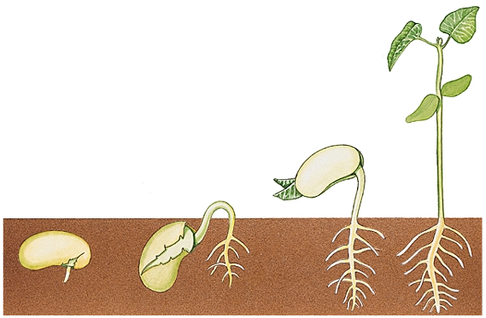

CP

1. **Sans** eau :